ФГАОУ ВО «Казанский (Приволжский) Федеральный университет»
Институт психологии и образования
Приволжский межрегиональный центр повышения квалификации и профессиональной переподготовки работников образования
Отделение общего образования

ИТОГОВАЯ РАБОТА
слушателей курсов
«Совершенствование предметной и методической компетентности учителей географии в условиях реализации ФГОС»

Проект по теме: «Южный океан»

Авторы проекта:
Т.В.Шустова, учитель географии
первой квалификационной категории
МБОУ « СОШ №72»
Советского района г.Казани

З.А.Кузнецова, учитель географии
первой квалификационной категории
МБОУ «Тоншерминская СОШ»
Тетюшского МР РТ

Куратор: О.В. Вологодская,
старший преподаватель
отделения общего образования
ПМЦПКиППРО КФУ

Казань – 2019
Основное содержание

- Введение ……………………………………………………………….3-4
- Основная часть…………………………………………………………4-13
  - Южный океан в представлениях французского океанолога Камилла Валло, начало XX в. ………………………………….4-9
  - Южный океан в представлениях ученых конца ХХ века…….9-13
- Заключение……………………………………………………………13-14
- Список литературы……………………………………………………….15

Введение.
Современный учебно-воспитательный процесс сложен, многогранен, требует вдумчивого изучения и постоянного развития. Роль методической подготовки в деятельности учителя все более возрастает. Учитель должен уметь внести вклад в формирование личности школьника, а это, в свою очередь, можно достичь путем организации самостоятельной познавательной деятельности учащихся, развития их инициативы и творчества, пробуждения у них познавательного интереса к предмету.
Исходя из этого, был разработан проект для учителей географии по организации проблемных ситуаций на уроках географии.
Актуальность проекта обусловлена тем, что современная дидактика уделяет большое внимание к самостоятельной и творческой учебно-познавательной деятельности учащихся. Так как проблемное обучение характеризируется тем, что учащиеся систематически включаются учителем в решение проблем и проблемность составляет одну из закономерностей познания, стимулирует поисковую деятельность человека. Другого способа для развития творческого мышления учащихся не существует, поэтому проблемное обучение составляет неотъемлемой элемент современного учебного процесса.
Важнейшая цель данного проекта – находить в тексте нужную информацию и объяснить смысл прочитанного, дополнять его о выделении Южного океана.
Для достижения цели поставлены следующие задачи:
1) Определить основные суждения авторов о природе Южного океана;
2) Изучить основные формы и приемы, а также виды заданий, применяемых на уроках географии;
3) Рассказать о географическом положении Южного океана, его границах, особенностях циркуляции водных масс;
4) Высказывать личное мнение в пользу выделения Южного океана как пятого океана.
В решении проблемы учащихся можно выделить следующие этапы:
- осознание проблемы, вскрытие противоречия;
- формулирование гипотезы исходя из данных условий;
- доказательство гипотезы;
- общий вывод.
Проследим эти этапы на примере решения следующей проблемы в форме эвристической беседы: учащимся предлагается рассмотреть карты и установить:
- Почему поверхностные воды Южного океана никогда не бывают спокойными?
- Почему воздух над Южным океаном населен птицами?
- Почему богатство пищи в океане возрастает с севера на юг?
Обобщим высказанное в таблице, где специально выделена суть каждого этапа решения проблемы, а также те приемы учебной работы, которыми пользуются учащиеся для их решения:
Таблица. Этапы решения проблемы
Название этапа | Суть этапа | Прием учебной работы
1. Осознание проблемы, вскрытие противоречия | Обнаружение скрытого противоречия в проблемном вопросе | Установление причинно-следственных связей, нахождение разрыва в связях.
2. Формулирование гипотезы | Обозначение с помощью гипотезы основного направления поиска ответа. | Выдвижение гипотезы
3. Доказательство гипотезы | Доказательство или опровержение вышесказанного в гипотезе предположения | Обоснование гипотезы
4. Общий вывод | Обогащение ранее сформулированных причинно-следственных связей новым содержанием | Установление причинно-следственных связей
Основная часть
Научные споры о выделении Южного океана ведутся с XVІІІ века. В разное время выдвигались разные основания в пользу его выделения. В научном мире по-прежнему нет единства в определении границ Южного океана. Одни проводят его северную границу по параллели 40º ю.ш., а другие – по 60 º ю.ш.
Познакомимся, как развивались представления о Южном океане.

І. Южный океан в представлениях французского океанолога Камилла Валло, начало XX в.
1. Прочитаем фрагмент из учебника французского океанолога Камилла Валло «Общая география морей». Автор написал его на основе учебного курса, подготовленного и прочитанного им в Морской школе во Франции в 1926-1932 гг.
Южный океан.
Среди океанов Земли есть океан, очертания которого не определяются поднимающимися над морем частями материков. В этом океане режим воздушных и водных масс таков, каким он должен был бы быть, если бы наша планета была сплошь покрыта водами. Это водное пространство, покрывающее большую часть умеренных и приполярных широт Южного полушария. Мы называем его Южным океаном. На севере Южный океан смешивает свои воды с водами других океанов, причем разграничить их демаркационной линией невозможно. (Демаркация (от лат. Demarcation) – разграничение. Демаркационная линия – линия разграничения, например, во время войны так называют полосу, которая разделяет воющие стороны.)
Итак, Южный океан, в противоположность другим океанам, не обрамлен большими пространствами суши. Австралия с Тасманией и Африка едва касаются его на севере. Только Новая Зеландия и южная оконечность Южной Америки образуют как бы вытянутые в океан бастионы материкового мира. Это сплошное южное океанское кольцо лишь редко прерывается поднимающейся над водами сушей. Самыми большими по площади островами Южного океана, являются Фолклендские острова и острова Кергелен. Другие острова значительно меньше по площади и разбросаны по океану.
Мы принимаем в качестве северной границы Южного океана 35-ю параллель ю.ш. Однако надо иметь ввиду, что граница эта берется условно, ради удобства и не обладает абсолютным значением. Что касается южной границы океана, то мы условно принимаем за нее Южный полярный круг, видимо, совпадающий с краем антарктической материковой отмели. Это сплошное океаническое кольцо редко прерывается поднимающейся над его водами сушей.
В этих границах площадь Южного океана, расположенного между 35º и 66º33' ю.ш., равна 85564580 км².
Над поверхностью Южного океана преобладает пониженное атмосферное давление. Атмосфера в северной части Южного океана находится в постоянном движении, эта зона названа французскими моряками «бодрыми и свежими западными ветрами». Англичане, учитывая, что это зона сороковых широт, дают ей еще более выразительное название «рычащие сороковые».
Поверхностные воды Южного океана почти никогда не бывают спокойными. Ветер поднимает длинные с белыми гребнями волны и создает основные морские течения в северо-восточном направлении. Этот вечно волнующийся океан увлекает большое количество дрейфующих водорослей.
Южный океан несет льды различного происхождения. Образовавшись у берегов Антарктического материка, они дрейфуют на север, но большая волна Южного океана быстро их дробит, размельчает и наконец уничтожает. Таким образом, можно утверждать, что Южный океан не знает морских львов, ско\5пляющихся в больших массах. Не то происходит с айсбергами. Айсберги Южного океана значительно больше северных. Они гораздо лучше противостоят ударам морских волн и, попадая в теплые течения, не так быстро тают, как северные айсберги.
Воздух над Южным океаном населен птицами. Богатство пищи в океане возрастает с севера на юг и количество птиц становится все большим и большим. Наиболее известная здесь птица, король воздуха Южного полушария, большой альбатрос, который в своем мощном неутомимом полете сопровождает корабли. Своим распространением до 35º ю.ш. альбатрос, можно сказать, намечает северные границы Южного океана. Он намечает, вероятно, и южные границы океана, так как моряки чрезвычайно редко встречают его южнее 50-й параллели. Много здесь других птиц – буревестников, чаек, глупышей, бакланов, пингвинов. На скалах образуются огромные птичьи базары. Много здесь крупных морских животных: китообразных – обитателей открытых вод и ластоногих – обитателей побережий.
Все вышеизложенное в совокупности представляет основания в пользу выделения Южного океана.
К.Валло. «Общая география морей».
2. Определим основные суждения автора о природе Южного океана.
2.1. По представлениям К.Валло, Южный океан – это…
1) водное пространство, покрывающее большую часть умеренных и приполярных широт Южного полушария;
2) не обрамленное сушей океаническое пространство;
3) сплошное кольцо течений между Антарктидой и 35-й параллелью ю.ш.;
4) сплошное океаническое кольцо течений между по35-й и 66,5-й параллелями ю.ш.
В данном случае предложенные варианты ответа практически дословно совпадают с текстом. Относительная сложность задания лишь в том, что ответы расположены в нескольких абзацах текста.
2.2. К.Валло полагает, что северную границу Южного океана можно провести…
1) по 35-й параллели ю.ш.
2) по Южному тропику
3) по северной границе распространения айсбергов
4) по северной границе распространения альбатросов
Вновь, как и в предыдущем задании, варианты ответа почти дословно совпадают с текстом, но расположены в достаточно удаленных друг от друга частях текста.
2.3. К.Валло полагает, что южную границу Южного океана можно провести…
1) по берегам Антарктиды
2) по границе антарктического шельфа
3) по южной границе распространения айсбергов
4) по 66,5-й параллели ю.ш.
Это задание построено иначе. В тексте сказано: «Что касается южной границы океана, то мы условно принимаем за нее Южный полярный круг» - это и есть 66,5-я параллель. Далее: «…видимо, совпадающий с краем антарктической материковой отмели…», т.е. материкового шельфа. Расчет на то, что учащиеся установят тождественность понятий «Южный полярный круг» и «параллель 66,5 º ю.ш.» и определяет синонимы шельф и материковая отмель», т.е. несколько интерпретирует текст.
2.4. Особенности атмосферной циркуляции Южного океана по К.Валло. в атмосфере северной части океана
1) преобладает низкое атмосферное давление
2) преобладает антициклональная погода
3) преобладает циклональная погода
4) преобладают западные ветры
Про преобладание низкого атмосферного давления и западных ветров в тексте говорится впрямую. Установить причинную связь между преобладающим атмосферным давлением и типом погоды предстоит самим ученикам.
2.5. Особенности циркуляции воды в Южном океане по К.Валло. В его северной части преобладают …
1) ветровые течения
2) течения восточного направления
3) течения западного направления
4) холодные течения
Первые два ответа указаны в тексте и их выбор не затрудняет учеников. «Изюминка» задания заключается в другом. Ученики достаточно часто предлагают, как правильный еще один ответ – «холодные течения». Но даже если допустить правильность оценки течений как холодных (хотя они нейтральные!), ответ все равно неверный. О температуре течений К.Валло ничего не пишет.
В продолжение этого разговора интересно предложить для обсуждения, например, такие задания.
3. К.Валло отмечал, что над северной частью океана преобладает низкое давление. Можем ли мы утверждать, какая – циклональная или антициклональная – погода господствует над океаном? Почему?
4. К.Валло отметил основные характеристики течений северной части Южного океана. Можем ли мы на их основе утверждать, что течения северной части южного океана теплые или холодные?
Подводим итоги:
5. Кратко сформулируйте основные положения о природе южного океана, высказанные К.Валло, т.е. научные представления начала XX века.
На основе прочитанного текста ученики могут рассказать о географическом положении Южного океана, его границах, особенностях водной циркуляции над его акваторией и особенностях циркуляции водных масс.
ІІ. Южный океан в представлениях ученых конца ХХ века
- Прочитаем фрагмент из книги российского океанолога Бориса Сергеевича Залогина «Океаны», изданной в конце ХХ века. Определим основные суждения автора и приведенные в их подтверждение аргументы.
Южный Океан
Кольцо океанических вод, омывающих Антарктиду, представляет своеобразный природный регион Мирового океана. Водные пространства Антарктики не отделены от южных районов Атлантического, Индийского и Тихого океанов массивами суши, поэтому в практике мореплавания южными пределами этих океанов признаются берега Антарктиды. Однако комплексное изучение антарктических вод показало, что им присущи характерные черты самостоятельного океана.
Западных и восточных границ Южный океан не имеет, на севере его границей служит параллель 40ºю.ш. (некоторые ученые считают 60ºю.ш.), которая примерно совпадает с северной границей Антарктического циркумполярного течения. В этих границах площадь океана равна 86 млн.км², средняя глубина – 3503 м, наибольшая глубина – 8325 м (Южно-Сандвичев желоб).
Подводный рельеф океана представляет собой одно целое и обычно сложно распределить между Атлантическим, Индийским и Тихим океанами крупные поднятия, впадины и другие формы дна. На пространствах Южного океана представлены острова всех типов.
Над всем Южным океаном преобладают западные ветры, оказывающие заметное влияние на природу Антарктики. Характерная черта атмосферной циркуляции над Южным океаном – активная циклоническая деятельность. Частые циклоны обуславливают обычно пасмурную погоду в течение всего года. В целом южному океану свойственна преимущественно холодная, ветреная и пасмурная погода.
Главная особенность Южного океана – Антарктическое циркумполярное течение. Оно опоясывает весь земной шар, распространяется от поверхности до дна. Одна из характерных особенностей ледовых условий этого океана – значительное распространение айсбергов. По имеющимся оценкам, в антарктических водах в среднем за год находится свыше 200 тысяч айсбергов. Их средняя длина около 500 м, а высота 50 м. Отдельные айсберги имеют длину до 5 км. Скорость дрейфа айсбергов измеряется от 5 до 30 км в сутки.
Антарктические воды – основной район обитания различных китов. В Южном океане широко распространены различные виды тюленей.
Б.С.Залогин. «Океаны»

2. Определим основные суждения автора о природе Южного океана.
2.1. Б.С.Залогин полагает, что северную границу Южного океана можно провести…
1) по 40-й параллели ю.ш.
2) по 60-й параллели ю.ш.
3) по северной границе Антарктического циркумполярного течения (или течения Западных ветров)
4) по северной границе распространения айсбергов
2.2. Б.С.Залогин полагает, что южную границу южного океана можно провести…
1) по берегам Антарктиды
2) по границе антарктического шельфа
3) по южной границе распространения айсбергов
4) по 66,5-й параллели ю.ш.
2.3. В атмосфере северной части океана преобладают …
1) западные ветры
2) антициклоны
3) циклоны
4) холодная и пасмурная погода
2.4. Основания выделения Южного океана…
1) Антарктическое (циркумполярное) течение
2) особенности атмосферной циркуляции
3) распространение айсбергов
4) рельеф дна
ІІІ. Обобщаем
3. Кратко сформулируем современные научные положения о природе Южного океана.
4. Называем общие взгляды на природу Южного океана, высказанные Б.С.Залогиным и К.Валло.
4.1. Общие взгляды на природу Южного океана, высказанные Б.С. Залогиным и К.Валло:
1) площадь – примерно 86 млн.км²
2) условность северной границы
3) определение северной границы океана по северной границе течения Западных ветров
4) определение северной границы океана по северной границе распространения альбатросов.
Для того чтобы выполнить тестовое задание, ученикам надо найти несколько единиц информации в разных частях уже двух прочитанных текстов.
4.2. Общие взгляды на природу южного океана, высказанные Б.С.Залогиным и К.Валло:
1) наличие айсбергов
2) наличие ветровых течений восточного направления
3) широкое распространение китов
4) сложность и опасность для мореплавания
Авторы текстов, Б.С.Залогин и К.Валло, не обсуждают вопросы мореплавания в Южном океане, поэтому последний ответ не считается правильным.
ІV. Подводим итоги.
5. Назовем, о каких особенностях океана и (или) его освоениях не рассуждают авторы прочитанных текстов.
6. Высказываем свою точку зрения и называем аргументы в пользу выделения Южного океана на основе современных научных данных.

Рефлексия
Определение понятия «Южный океан»
Понятие
Южный океан
Что такое?
Южный океан и его особенности

Признаки, по которым Южный океан можно выделить как самостоятельный:
- границы
- химический состав воды
- особенности органического мира

Заключение
В условиях современной школы в центре внимания – ученик, его личность, неповторимый внутренний мир. Поэтому основная задача современного учителя – выбрать методы и формы организации учебной деятельности учащихся, которые оптимально соответствуют поставленной цели – развитию ученика.
Изучение теории и практики проблемного обучения показывает, что проблемное обучение имеет ряд достоинств. К достоинствам проблемного обучения относится то, что ученики включаются в активную интеллектуальную или практическую деятельность, при этом они испытывают сильные положительные эмоции (интерес, удовлетворение). У учащихся формируются интеллектуальные умения: восприятие объектов, наблюдение, воображение, анализ, классификация, доказательство и другие. К ним относятся также творческие умения: видеть проблемы, ставить вопросы, искать решения. Все это возможно, однако, только при определенных условиях. Проблемное обучение требует больше времени. или иным вопросам, систему доказательств этих точек зрения. Учителю необходимо уметь гибко ставить проблемы перед учащимся и руководить их познавательной деятельностью в решении проблем. Учитель должен уметь проникать во внутренний мир школьника; тонко чувствовать проблемность ситуации, с которой сталкиваются его ученики; выполнять в учебном процессе функции координатора и партнера; проявлять терпимость к ошибкам детей, когда они пытаются найти собственное решение.
Если учитель хорошо знает содержание и сущность теории организации процесса проблемного обучения, владеет формами, методами и техническими средствами обучения и систематически творчески применяет усвоенное на практике, то успех придет сам. Хорошая дидактическая подготовка учителя сегодня особенно важна, потому что без знания общей теории нельзя творить, а сам процесс преподавания – это искусство, искусство увлечь детей своим предметом, удивить их красотой мысли, знания, побудить к самостоятельным мыслительным действиям.

Список использованной литературы
Камилла Валло. «Общая география морей» / Франция, 1932.
География России. / Под ред. А.В. Даринского. – М.: Просвещение, учебник для 8-9 классов средней школы, 2008. – 223 с.
Душина И.В. Методика преподавания географии / И.В. Душина , Г.А. Понурова – М., изд-во Просвещение, 1996. – 191 с.
Залогин Б.С. «Океаны» / Минск, 2016.- 231 с.
Зотов Ю.Б. Организация современного урока / Ю.Б. Зотов – М.: Изд-во Просвещение, 1994. – 241 с.
Зверева Н.М. Практическая дидактика для учителя / Н.М. Зверева – М.: изд-во Педагогическое общество России, 2001. – 250 с.
Коринская В.А. География материков и океанов / В.А. Коринская, И.В. Душина, В.А. Щенев – М.: Изд-во Просвещение, учебник для 7 класса средней школы, 2012. – 285 с.
Кириллова Г.Д. Теория и практика урока в условиях развивающего обучения/ Г.Д. Кириллова – М., Изд-во Просвещение 1990. – 190 с.
Крылова О.В. Реализация требований ФГОС ООО в преподавании географии. 1 часть. М: Педагогический университет «первое сентября», 2013.-43 с. Крылова О.В. Реализация требований ФГОС ООО в преподавании географии. 2 часть. М: Педагогический университет «первое сентября», 2013.-43 с.
Лернер И.Я. Развитие мышления школьников в процессе обучения: Пособие для учителей/И.Я. Лернер М. Изд-во Просвещение, 1992.
Махмутов М.И. Организация проблемного обучения в школе / М.И. Махмутов – М.: Просвещение, 1977. – 239 с.
Методика обучения географии в школе. / Под ред. Л.М. Панчешниковой. – М.: Просвещение, Учебная литература, 1997. – 318 с.
Словарь.— М.: УЦ «Перспектива». Е.А. Шашенкова. 2010
mirplaneta.ru›iuzhnyi-okean-mestopolozhenie…

Приложение
Природа Южного океана

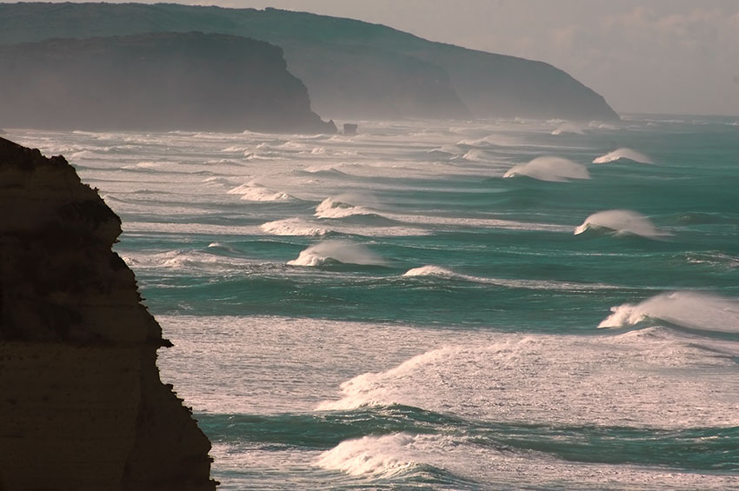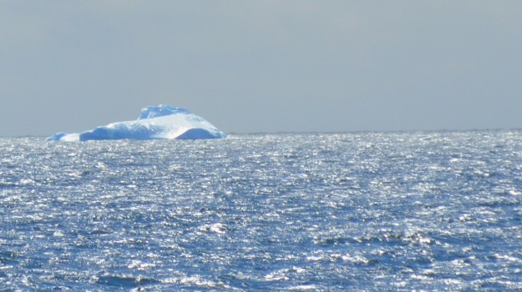

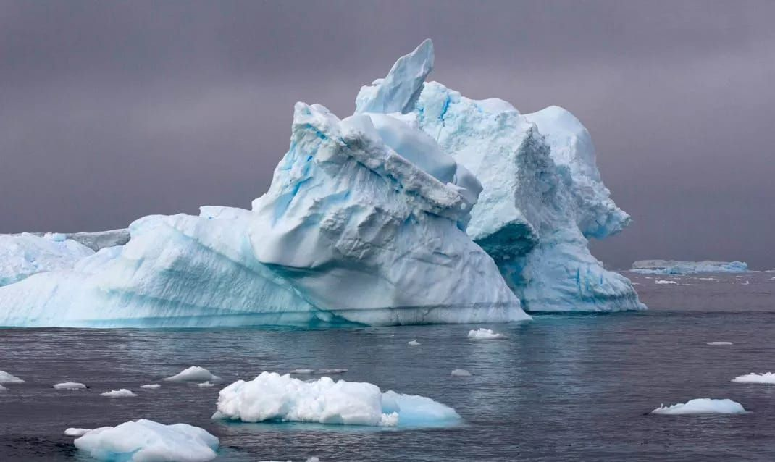

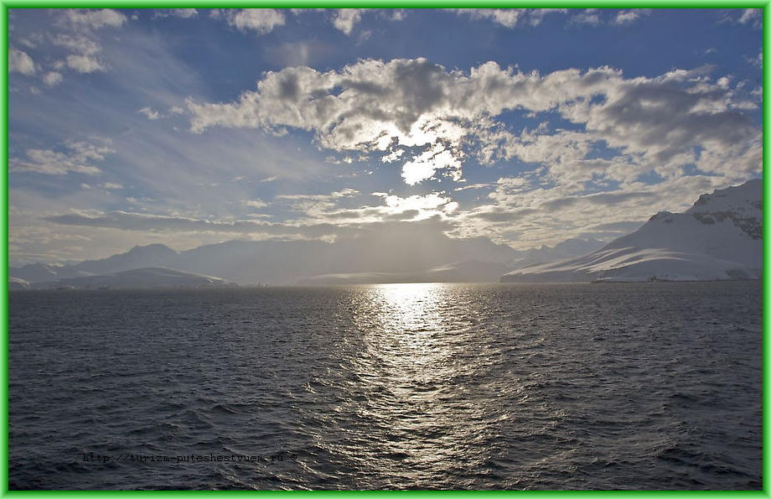
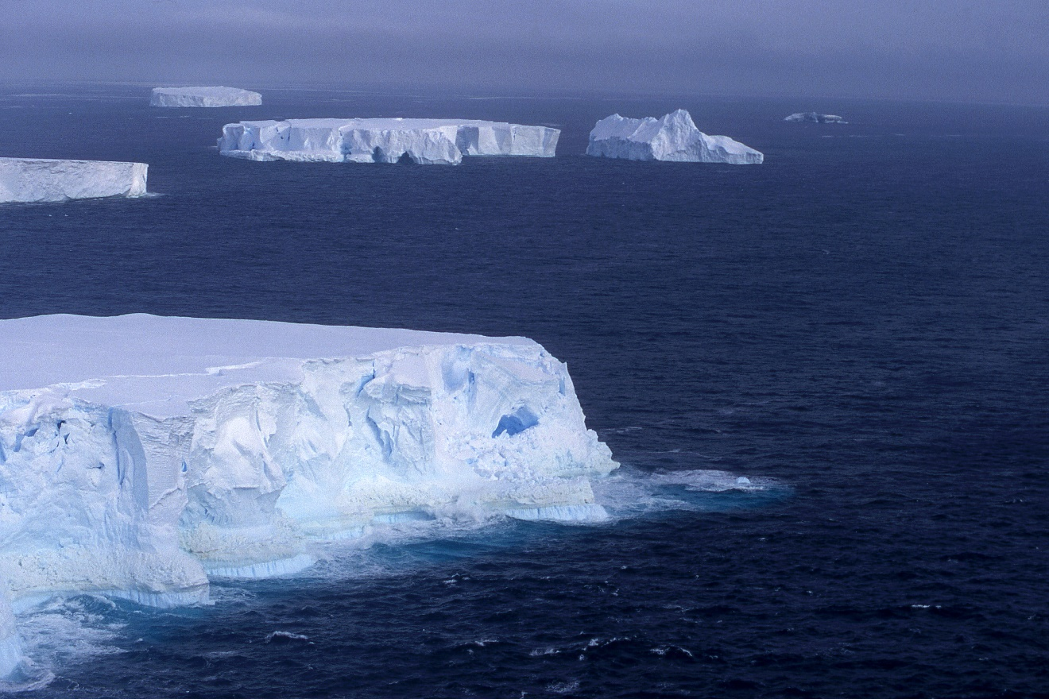

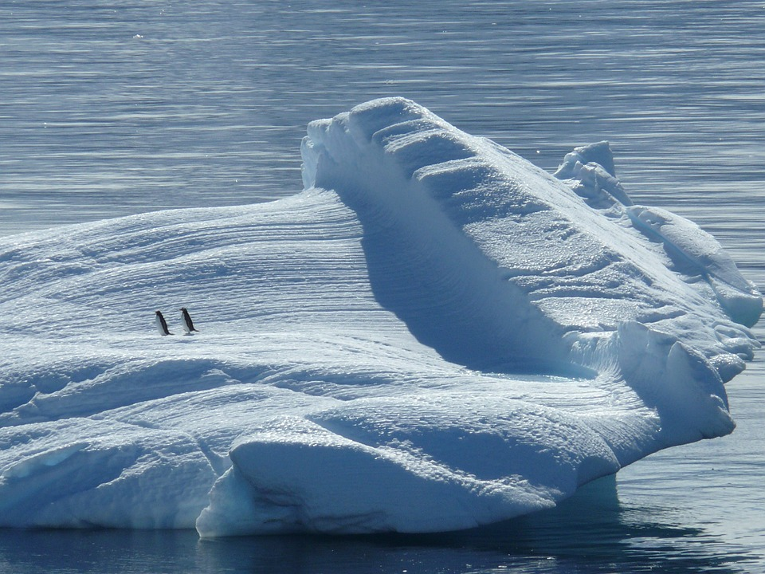

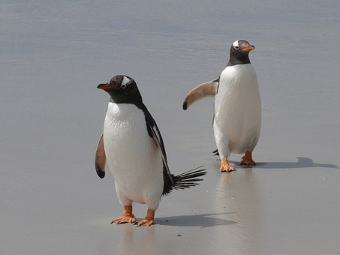
Пингвины
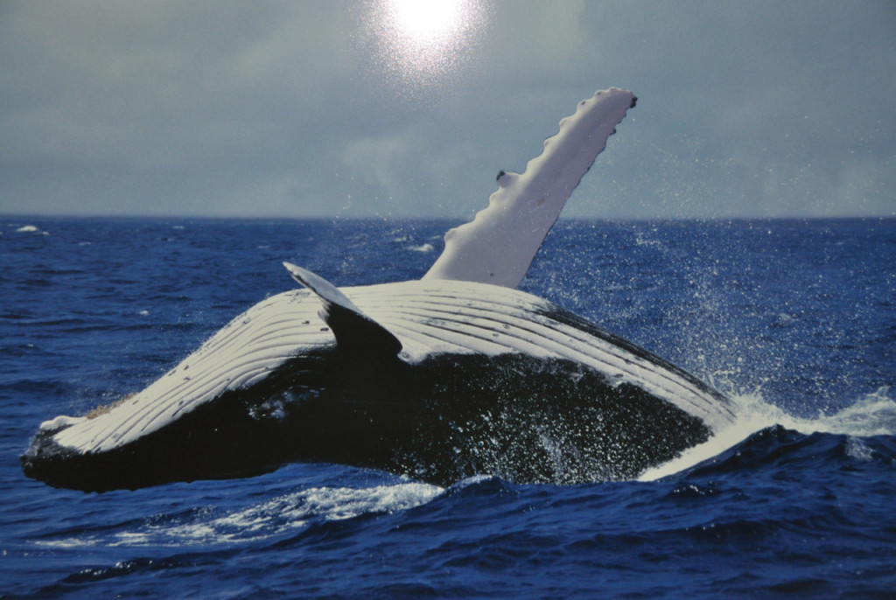
Киты
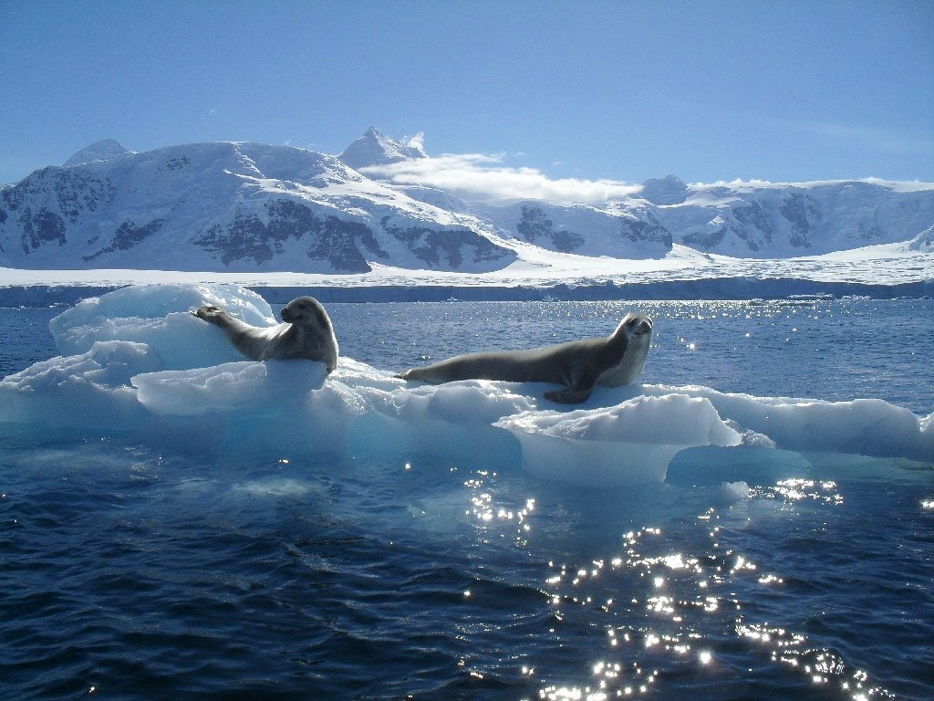
Морские котики
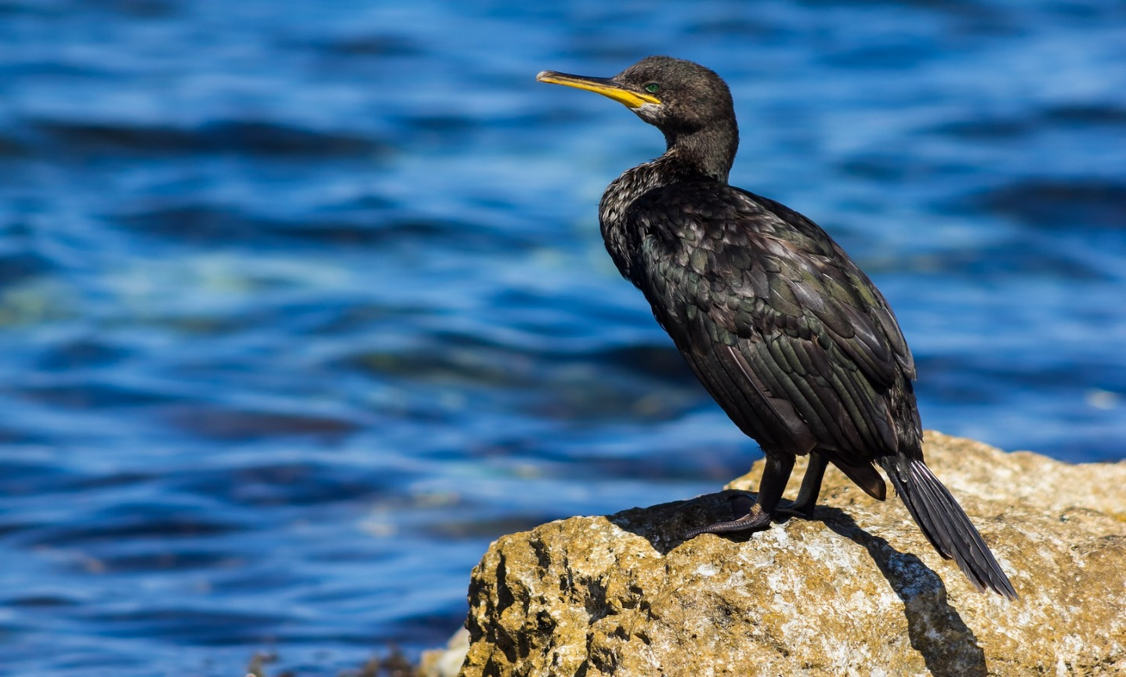
Бакланы

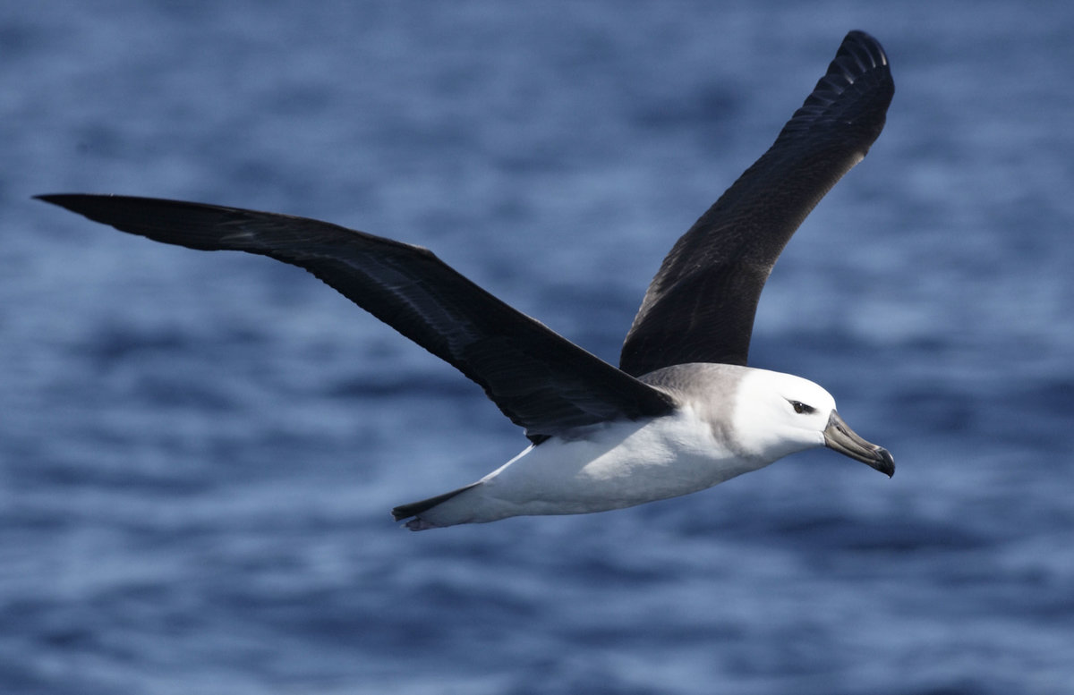
Альбатрос
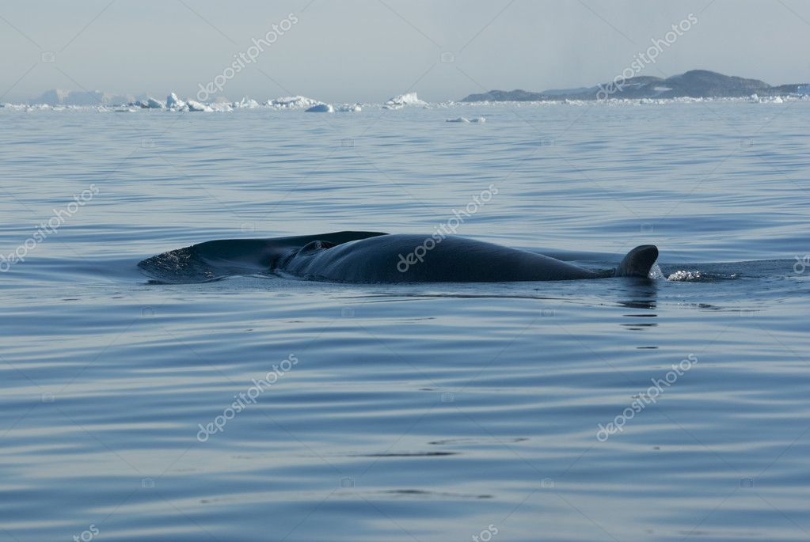
Кит.

